UntitledR.R

Usuario

2024-08-20

# ANDREA KARENY PÉREZ PINEDA  
# 20/08/2024  
# 2093794  
# IF  
  
#PARTE 1   
#Gastos meusuales de una estudiante universitaria de MCF  
  
teléfono_celular <- 300  
transporte <- 240  
comestibles <- 1527  
gimnasio <- 400  
alquiler <- 1500  
otros <- 1833  
  
#Gastos totales mensuales  
300 + 240 + 1527 + 400 + 1500 + 1833

## [1] 5800

#Gastos por semestre escolar  
5800 * 5

## [1] 29000

#Gastos por año escolar  
5800 * 10

## [1] 58000

gastos <- c(teléfono_celular, transporte, comestibles, gimnasio, alquiler, otros)  
gas <- c(300, 240, 1527, 400, 1500, 1833)  
  
gastos <-c("teléfono_celular", "transporte", "comestibles", "gimnasio", "alquiler", "otros")  
gas2 <- sort(gas, decreasing = T)  
  
  
barplot(gas2, ylim = c(0,2000),   
 col = "purple",  
 names.arg = gastos,  
 xlab = "gastos",  
 ylab = "Cantidad",  
 main = "Gastos mensuales")

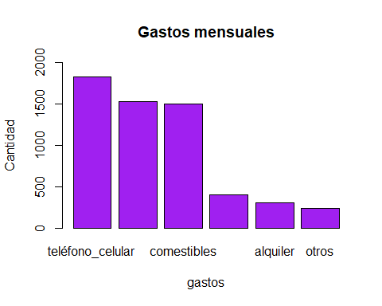

#PARTE 2 VARIABLES  
#PROBLEMA 1  
#Nombre del estudiante: CUALITATIVAS  
#Fecha de nacimiento: CUANTITATIVAS  
#Edad: CUANTITATIVA  
#Dirección de casa: CUALITATIVAS  
#Número de telefono: CUANTITATIVAS  
#Área principal de estudio: CUALITATIVAS  
#Grado de año universitario: primer año, segundo año, tercer año, último año: CUANTITATIVAS  
#Puntaje de la prueba de mitad del período: CUALITATIVAS  
#Calificación general: A,B,C,D,F:CUALITATIVAS   
#Tiempo: CUANTITATIVAS  
#Número de hermanos: CUANTITATIVAS  
  
  
#PROBLEMA 2  
#árbol <- c(altura, edad, especie, estado)  
#CUANTITATIVAS: altura, edad  
#CUALITATIVAS: especie, estado  
  
#PROBLEMA 3  
#Es una variable cualitativa ya que se representa en categorías y no de una manera numérica.   
  
  
#PROBLEMA 4  
#1INDIVIDUOS DE INTERÉS: estudiantes de universidades públicas  
#VARIABLE: horas trabajadas por semana  
#TIPO DE VARIABLE: cuantitativa  
   
#2INDIVIDUOS DE INTERÉS: todosl los estudiantes universitarios de México  
#VARIABLE: proporción de estudiantes inscritos en universidades públicas  
#TIPO DE VARIABLE:cualitativa  
  
#3INDIVIDUOS DE INTERÉS: estudiantes femeninas y varones de universidades públicas  
#VARIABLE:porcentaje de CENEVAL  
#TIPO DE VARIABLE:cuantitativa  
  
#4INDIVIDUOS DE INTERÉS:atletas universitarios y no universitarios  
#VARIABLE:recibir asesoramiento académico  
#TIPO DE VARIABLE:cualitativa